**МИНИСТЕРСТВО ОБРАЗОВАНИЯ МОСКОВСКОЙ ОБЛАСТИ**

**Государственное бюджетное профессиональное образовательное  
учреждение Московской области  
«Авиационный техникум имени В.А. Казакова»**

ПЦК Профессионального цикла

Специальность: 09.02.07 Информационные системы и программирование

Квалификация: Программист

КУРСОВОЙ ПРОЕКТ (РАБОТА)

по междисциплинарному курсу  
МДК.01.01. Разработка программных модулей

(полное наименование МДК)

на тему: «Разработка backend для веб-конференций»

Специальность 09.02.07 Информационные системы и программирование

Выполнил  
Обучающийся 4 курса

группы ИП-1 Кирилов Назари Андреевич

преподаватель Громов Виталий Каприянович

*(подпись)* (Фамилия Имя Отчество)

Курсовая работа защищена с оценкой

(оценка прописью)

г. Жуковский, 2024г.

**МИНИСТЕРСТВО ОБРАЗОВАНИЯ МОСКОВСКОЙ ОБЛАСТИ**

**Государственное бюджетное профессиональное образовательное  
учреждение Московской области  
«Авиационный техникум имени В.А. Казакова»**

ПЦК Профессионального цикла

Специальность 09.02.07 Информационные системы и программирование

Квалификация Программист

УТВЕРЖДАЮ «__» 20__ г.

/ /

(дата) (подпись)

**ЗАДАНИЕ НА ВЫПОЛНЕНИЕ КУРСОВОГО ПРОЕКТА (РАБОТЫ)  
по междисциплинарному курсу**

**МДК.01.01. Разработка программных модулей**

***Студентке(ту)* Кирилову Назари Андреевичу**

Специальность **09.02.07 Информационные системы и программирование**

Группа ИП-1 курс 4

1. Тема Разработка backend для веб-конференций
2. Дата выполнения курсового проекта (работы) «30» ноября 2024 г.
3. Содержание курсового проекта (работы):

**Цель:** Создание backend для проекта по веб-конференциям

преподаватель Громов Виталий Каприянович

*(подпись)* (Фамилия Имя Отчество)

*Задание принято к исполнению* «30» ноября 2024 г.

(подпись обучающегося)

**СОДЕРЖАНИЕ**

ВВЕДЕНИЕ 4

Глава 1. Теоретическая часть 6

1.1. Введение в Frontend-разработку 6

1.2. Основы веб-дизайна 7

1.3. Адаптивный веб-дизайн 8

1.4. Формы и взаимодействие с пользователем 8

Глава 2. Практическая часть 10

2.1. Анализ требований 10

2.2. Загрузка библиотеки 10

2.3. Создание стилей (styles.css) 13

ЗАКЛЮЧЕНИЕ 15

# ВВЕДЕНИЕ

В современном мире онлайн-торговля приобретает всё большее значение и становится ключевым элементом бизнеса. Успех любого интернет-магазина во многом зависит от грамотной настройки интерфейса, удобной навигации и визуальной привлекательности. Разработчики фронтенда сталкиваются с задачей создания функциональных и привлекательных пользовательских интерфейсов, которые не только притягивают клиентов, но и повышают уровень их удовлетворенности.

Проект будет состоять из нескольких ключевых элементов, включая главную страницу, страницы категорий с игровыми аккаунтами и услугами аренды, раздел с акциями и специальными предложениями, а также страницу с контактной информацией. Каждая из этих страниц будет разработана с учетом современных тенденций веб-дизайна и будет адаптивной для различных устройств.

Дополнительно, работа будет сосредоточена на разработке формы подписки на новости, что позволит платформе по продаже и аренде игровых аккаунтов поддерживать связь с клиентами и информировать их о новых предложениях и акциях.

Важным аспектом является внедрение удобной навигации, которая обеспечит пользователю простой и интуитивно понятный доступ к необходимой информации. В рамках выполнения данного проекта мы планируем применять актуальные технологии веб-разработки, такие как HTML и CSS. Для стилизации шрифтов будет использована библиотека Google Fonts.

Кроме того, для обеспечения правильного отображения и удобства использования сайта на разных устройствах мы задействуем медиа-запросы, позволяющие адаптировать отображение сайта под различные экраны.

Таким образом, основная цель этой курсовой работы – разработать и реализовать функциональный и удобный интерфейс интернет-магазина, посвященного продаже и аренде игровых аккаунтов. Он должен соответствовать современным требованиям пользователей и обеспечивать комфортное взаимодействие с клиентами.

# Глава 1. Теоретическая часть

## Введение в Frontend-разработку

Frontend-разработка включает в себя создание визуальной составляющей веб-приложений и сайтов, с которой взаимодействуют конечные пользователи. Эта область охватывает множество аспектов, таких как дизайн интерфейса, верстка страниц и реализация функциональности, доступной пользователям через браузеры. Основными технологиями, применяемыми в Frontend-разработке, являются HTML, CSS и JavaScript.

HTML (язык разметки гипертекста) – это язык, используемый для создания структуры веб-страницы. С его помощью формируются заголовки, параграфы, списки, гиперссылки и другие элементы, которые составляют основу страницы. (Рисунок 1.1.1).

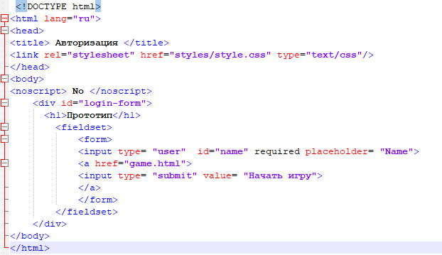

Рисунок 1.1.1 – Пример кода *HTML.*

**CSS (каскадные таблицы стилей) – это язык стилей, предназначенный для оформления веб-страниц. Он позволяет задавать такие визуальные параметры, как цвет, шрифт, размеры, отступы и другие характеристики элементов HTML.** (Рисунок 1.1.2)

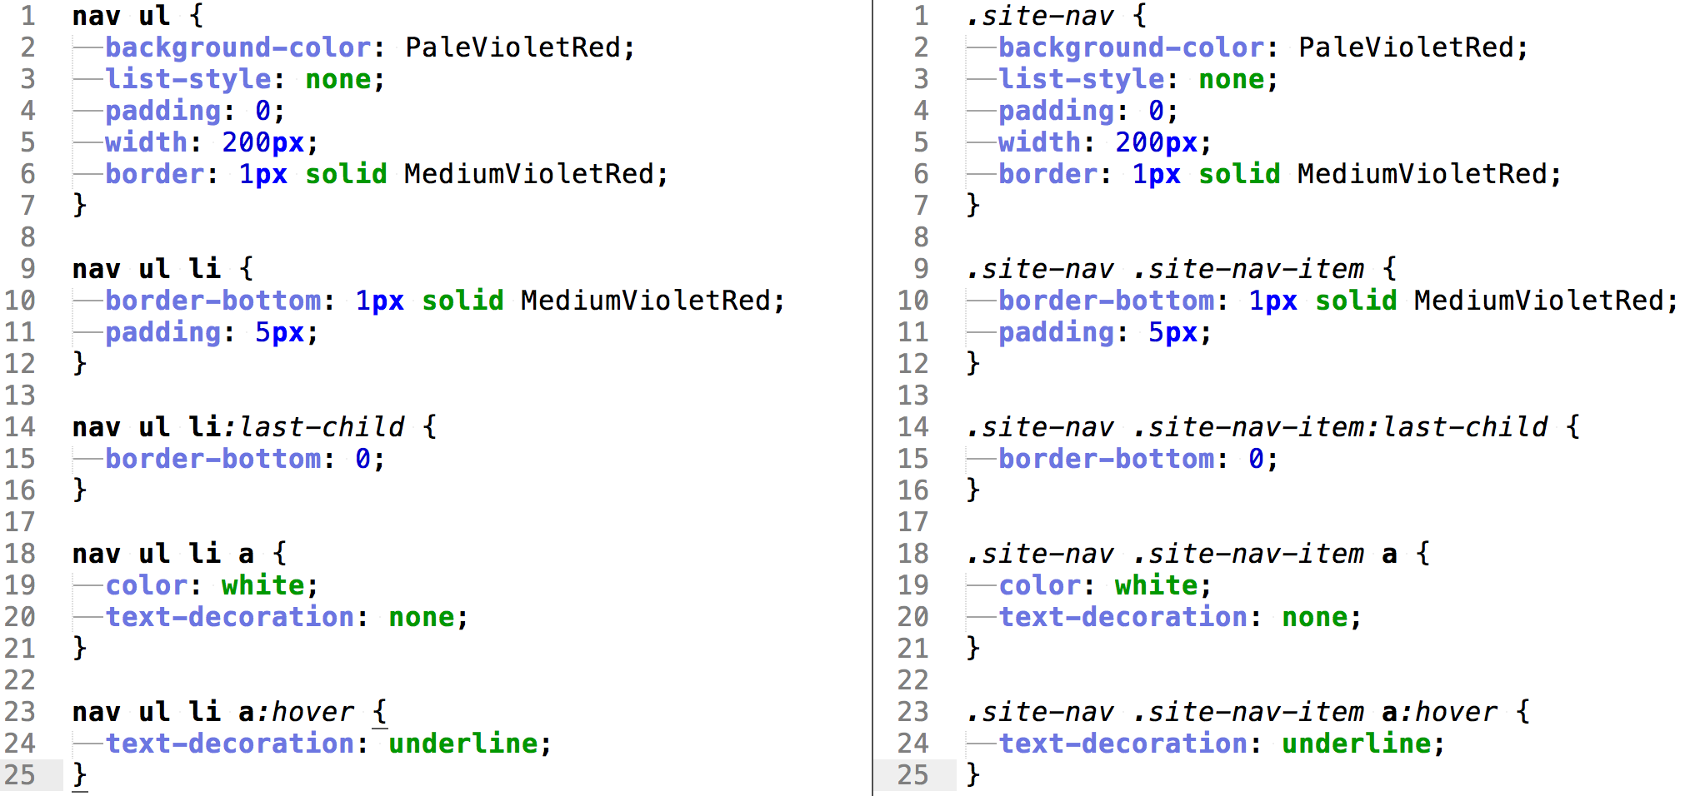

Рисунок 1.1.2 - Пример кода CSS.

Вместе эти технологии создают полный фронтенд, ответственный за внешний вид и поведение веб-приложений.

## Основы веб-дизайна

Веб-дизайн: Веб-дизайн имеет решающее значение для привлечения и удержания пользователей на сайте. Он охватывает такие компоненты, как удобство навигации, визуальная иерархия, палитра цветов и типографика.

Удобство навигации: Это один из ключевых факторов, влияющих на пользовательский опыт. Пользователь должен иметь возможность легко ориентироваться на сайте, находить необходимую информацию и перемещаться между страницами. Это достигается благодаря логичной структуре меню, хорошо видимым ссылкам и кнопкам.

Визуальная иерархия: Это принцип организации элементов на странице, который помогает сосредоточить внимание пользователей на значимых частях контента. Комбинация шрифтов, цветов и размеров позволяет выделить заголовки, кнопки и другие важные элементы.

Типографика: Этот аспект веб-дизайна играет важную роль в читаемости и восприятии текста. Правильный выбор шрифтов, их размеров и интервалов между строками способствует более легкому восприятию информации.

## Адаптивный веб-дизайн

Адаптивный веб-дизайн: Адаптивный веб-дизайн становится общепринятым стандартом в создании современных веб-сайтов. Этот подход позволяет страницам автоматически подстраиваться под разные устройства и разрешения экранов.

Гибкие сетки: Гибкие сетки создают динамичные макеты, которые изменяют свои размеры в зависимости от ширины экрана. Это помогает избежать горизонтальной прокрутки и делает сайт более комфортным для пользователей.

Медиа-запросы: Медиа-запросы — это CSS-правила, которые позволяют применять разные стили в зависимости от характеристик устройства, на котором просматривается сайт. Они являются важной составляющей адаптивного дизайна, позволяя изменять внешний вид и структуру сайта под разные экраны.

## Формы и взаимодействие с пользователем

Создание форм: Формы играют ключевую роль в фронтенд-разработке, так как служат основным средством для сбора данных от пользователей. Их можно применять для регистрации, подписки на рассылки, получения обратной связи и других типов взаимодействий.

Валидация форм: Для обеспечения корректности и полноты вводимых данных осуществляется валидация как на стороне клиента (с использованием JavaScript), так и на стороне сервера. Это позволяет избежать ошибок и гарантировать качественное взаимодействие с пользователями. (Рисунок 1.4.1)

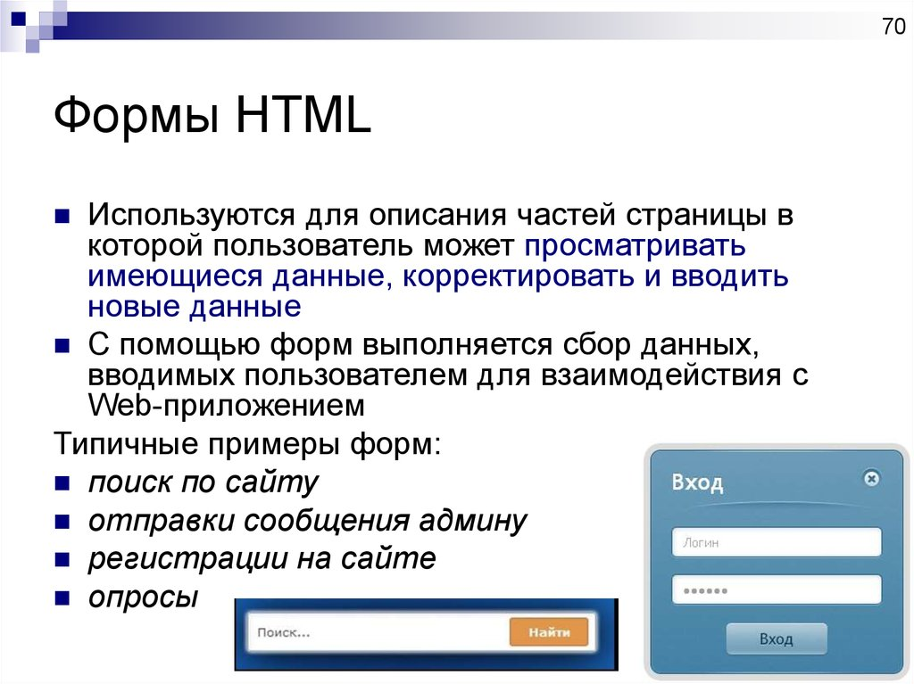

Рисунок 1.4.1 - Формы HTML

Фронтенд-разработка для онлайн-сервиса по продаже и аренде игровых аккаунтов включает внедрение современных технологий и методов, таких как HTML, CSS и JavaScript.

Важным аспектом является акцент на дизайне, удобстве навигации и опыте пользователей. Знание основ веб-дизайна, адаптивности и взаимодействия с пользователем имеет ключевое значение для успешной реализации проекта, что, в свою очередь, обеспечит конкурентоспособность сервиса на рынке.

# Глава 2. Практическая часть

## Анализ требований

Перед началом разработки интернет-магазина необходимо определить ключевые страницы и их элементы:

* **Главная страница**
* Предложения
* **Страница категории**
* Список товаров
* Элементы навигации
* **Страница товара**
* Видео-обзор товара
* Описание
* Цена товара
* **Страница «Контакты»**
* Контактная информация
* Форма обратной связи

## Загрузка библиотеки

Предлагаю начать с разработки структуры каталогов и файлов для нашего проекта. Для этого создадим папку проекта с именем "gamingaccountservice" и добавим следующие подкаталоги и файлы: (Рисунок 2.2.1):

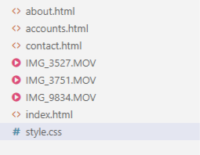

Рисунок 2.2.1 - Подкатологи и файлы проекта

Мы начнем с создания главной страницы, названной index.html. В этом файле мы определим структуру на языке HTML. Для улучшения читаемости кода мы применим семантические элементы страницы, а для организации навигации используем элемент, который обозначает верхнюю часть страницы. (Рисунок 2.2.2)

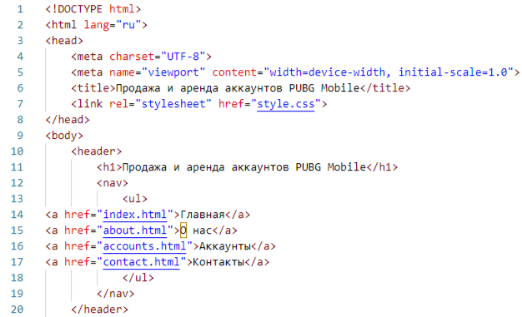

Рисунок 2.2.2 - Элемент <header> с описанной навигацией.

Чтобы описать ключевую информацию сайта, мы будем использовать элемент <main>. Мы организуем структуру, разделив элементы <header> и <main>, а внутри элемента <main> создадим секции товаров с помощью элемента <section>. (Рисунок 2.2.3):

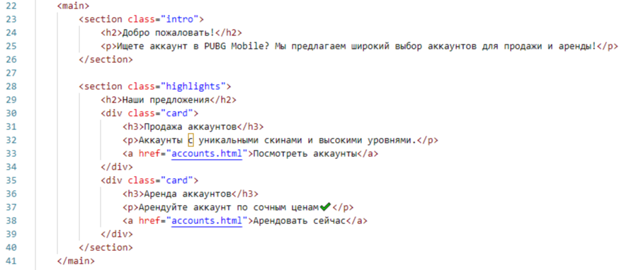

Рисунок 2.2.3 - Элемент <main> и <section> с разделением товаров.

Оформив разделы с товарами, мы переходим к описанию страницы с контактной информацией с магазином и добавляем туда всю необходимую информацию (Рисунок 2.2.4):

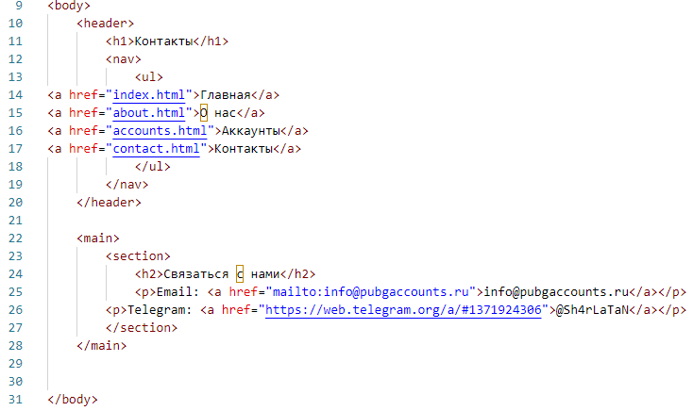

Рисунок 2.2.4 - contact.html

## Создание стилей (styles.css)

Далее создадим файл стилей styles.css, чтобы стилизовать элементы, которые мы создали в index.html и в дополнительных разделах. Для начала начнем с верхушки сайта (Рисунок 2.3.1):

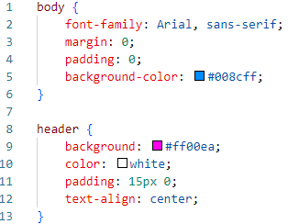

Рисунок 2.3.1 - Оформление <header>.

На текущем этапе все страницы интернет-магазина созданы и стилизованы. Мы добавляем фотографии и видеообзоры к товарам, а также тестируем магазин на различных устройствах для проверки отзывчивости. Важно также удостовериться, что все ссылки на страницах работают корректно и ведут на нужные разделы (например, ссылки на главной странице должны перенаправлять к категориям, а с каталога товаров — на страницы отдельных товаров).

В результате нашей работы был создан упрощенный пример интернет-магазина с использованием только HTML и CSS. В процессе разработки реализованы основные страницы и компоненты, такие как хедер и страница контактов с формой обратной связи.

Данный проект можно расширять, добавляя новые функциональные возможности, такие как JavaScript для динамического управления контентом, а также серверные технологии для обработки данных и взаимодействия с базой данных. Тем не менее, базовая структура и оформление уже готовы к использованию и демонстрации.

# ЗАКЛЮЧЕНИЕ

В процессе выполнения проекта по созданию интернет-магазина был осуществлен комплексный процесс разработки, начиная с анализа требований и проектирования структуры, и заканчивая реализацией и тестированием интерфейса. В проекте активно использовались HTML и CSS, что позволило создать интуитивно понятный и визуально привлекательный интерфейс.

Ключевые элементы, такие как хедер, навигационное меню, карточки товаров и форма обратной связи, были разработаны с учётом современных стандартов веб-дизайна. Благодаря использованию медиа-запросов обеспечена отзывчивость страниц, что является критически важным для удобства пользователей на различных устройствах. Каждый элемент интерфейса тщательно спроектирован, чтобы предоставить пользователям легкий доступ ко всем функциям интернет-магазина.

В процессе работы над проектом также были проанализированы успешные практики фронтенд-разработки, включая семантическую разметку, структурирование контента и организацию навигации. Эти аспекты способствовали созданию более доступного и удобного сайта для пользователей с разными потребностями.

Полученные результаты не только продемонстрировали основные принципы работы с HTML и CSS, но также послужили основой для дальнейшего изучения более сложных технологий и подходов в веб-разработке, включая JavaScript для динамического взаимодействия и различные фреймворки для создания клиентских приложений.

В заключение, разработка интернет-магазина подтвердила важность комплексного подхода, который включает проектирование, верстку и стилизацию. Это обеспечивает не только функциональность, но и высокую эстетическую ценность веб-приложения. Проект служит отличной основой для дальнейшего расширения функциональности и улучшения пользовательского опыта.

СПИСОК ИСПОЛЬЗУЕМЫХ ИСТОЧНИКОВ

HTML и CSS. Разработка и дизайн веб-сайтов - Джон Дакетт-

Эта книга предлагает визуальный подход к обучению, объединяя теорию и практику, что делает её идеальной для начинающих.

CSS: The Missing Manual - Эрик Мейер-

Знакомит с основами CSS и его применением, включая советы по лучшим практикам и современным подходам.

Learning Web Design: A Beginner's Guide to HTML, CSS, JavaScript, and Web Graphics - Дженнифер Нейтл-

Книга ориентирована на новичков и охватывает не только HTML и CSS, но и основы JavaScript и графики для веб-дизайна.

CSS Secrets: Better Solutions to Everyday Web Design Problems - Лея Вероу-

Разбирает разнообразные техники и приёмы по работе с CSS, нацеленные на решение распространенных задач.

HTML & CSS: Design and Build Websites - Джон Дакетт-

Книга предлагает четкое объяснение принципов HTML и CSS, а также включает практические примеры и изображения.

Responsive Web Design with HTML5 and CSS - Бен Фратта-

Рассматривает подходы к созданию отзывчивых веб-дизайнов с использованием HTML5 и CSS3.

HTML5: Up and Running - Бен Фортунато-

Книга предоставляет актуальную информацию о возможности, которые предлагает HTML5, и о том, как их использовать.